**Design-Heizkörper auf Luxusreise**

Zehnder wärmt „Stilles Örtchen“ in Luxus-Reisemobilen

**Lahr, Juni 2024. Wer bei Wohnmobilen bisher an einen gemütlichen Camper gedacht hat, der wird ab sofort eine ganz andere Assoziation im Kopf haben. Denn wir sprechen hier von absoluten Luxus-Reisemobilen, die eine eigene Garage für den Zweitwagen, bis zu vier ausfahrbare Wohnraumerker auf 12 Metern Länge und beeindruckende 530 PS bieten – übrigens genau so viel wie der aktuell leistungsstärkste Porsche 911. Diese Landyachten sind nichts weniger als Villen auf Rädern, die in ca. 12.000 Arbeitsstunden in individueller Handarbeit maßgefertigt werden. Eine der weltweit führenden Manufakturen für diese Traummobile, die VARIOmobil Fahrzeugbau GmbH, hat ihren Produktionsstandort ganz gediegen in der niedersächsischen 13.000 Seelen-Gemeinde Bohmte in der Nähe von Osnabrück. Von dieser ländlichen Idylle aus starten die noblen Landyachten zu den weltweit schönsten und eindrucksvollsten Destinationen. Doch was hat nun VARIOmobil mit Zehnder zu tun, dem renommierten Spezialisten für Design-Heizkörper? Diese Frage wird sich klären, wenn man einen Blick auf das Anforderungsprofil der Innenausstattung dieser Fahrzeuge legt.**

Die einzigartigen Reisemobile sind zu 100 % individuell von Hand gefertigt, sozusagen deutsche Industrie-Manufaktur in Perfektion, bei der kein Fahrzeug dem anderen gleicht. Getreu dem Motto „Gut Ding will Weile haben“ werden pro Jahr nicht mehr als 10 bis 12 Traummobile hergestellt. Diese High-End Qualitätsarbeit hat ihren Preis. So kostet nach Herstellerangaben das „Einsteigermodell“ für zwei Personen, das Komfortmobil VARIO Perfect 1200 Platinum bereits über eine halbe Million Euro – genauer gesagt 551.410,- EUR. In der Basisausstattung wohlgemerkt. In der Highend-Ausstattung liegt das Limit momentan bei rund zwei Millionen Euro. Dieses Spitzenmodell feierte erst kürzlich auf dem Caravan Salon in Düsseldorf im Spätsommer 2022 seine Weltpremiere.

Entsprechend anspruchsvoll ist die für ein Wohnmobil der Marke VARIOmobil in Frage kommende Klientel. Diese erwartet für alle Funktionsbereiche – sei es Küche, Schlaf- oder Badezimmer – denselben Top-Ausstattungsstandard, wie sie ihn von ihren „festen“ Domizilen gewohnt sind. Und zu einem ästhetisch-modernen Badezimmer auf voller Fahrzeugbreite gehört eben auch ein schicker Design-Heizkörper, um Hand- oder Badetücher aufzuhängen und angenehm vorzuwärmen.

Stefan Rüter, Einkaufsleiter von VARIOmobil erläutert das Anforderungsprofil an den gesuchten Badheizkörper: „Die größte Herausforderung bei der Ausstattung des Fahrzeuginneren eines Wohnmobils, übrigens vollkommen unabhängig vom Ausstattungsstandard, ist immer das nur sehr begrenzt zur Verfügung stehende Platzangebot. Und bei VARIOmobil müssen wir dazu auf jedem Millimeter Fläche die höchsten Kundenansprüche erfüllen. Dieser Anspruch gilt selbstverständlich auch für den Badheizkörper und wurde von Zehnder, übrigens dem „Erfinder“ des Handtuch-Heizkörpers, perfekt erfüllt. So gab es aus unserer Sicht in diesem besonderen Segment der luxuriösen Kleinbäder kaum Konkurrenz am Markt für Zehnder. Ebenso war die Farbgebung ein Entscheidungsaspekt. Die für den Design-Heizkörper gewählte Farbe Black Matt passte optimal zu unseren vielen in Schwarz gehaltenen Komponenten des Fahrzeug-Exterieur und -Interieur wie z.B. den Armaturen oder dem Cockpit-Bereich. Schwarz ist zurzeit eine absolute Trendfarbe im Einrichtungs- und Sanitärbereich: Schwarze Beschläge, schwarze Armaturen, schwarze Fliesen. Merkwürdigerweise konnte laut unserer Marktrecherche aber nur Zehnder unseren Farbwunsch erfüllen.“ Und neben Farbe und Baugröße war die gelungene Formensprache ein weiterer, wichtiger Entscheidungsaspekt, der laut Einkaufsprofi Rüter für den Design-Heizkörper Zehnder Quaro gesprochen hat. „Der Design-Heizkörper Zehnder Quaro ist eckig, schlank und geradlinig. Und im Anspruchsprofil modernen Innenraum-Designs ist das Eckige und Kantige zurzeit absolut angesagt. Alles Runde in der Gestaltung ist out!“, gibt Stefan Rüter zu verstehen.

Beim Badheizkörper Zehnder Quaro ist tatsächlich jedes Gestaltungselement auf den rechten Winkel ausgerichtet: So besteht nicht nur der Rahmen aus einem umlaufenden Rechteck, auch die horizontalen Heizrohre sind quadratisch in das elegante Rahmenprofil eingefügt. Diese Durchgängigkeit des kantigen Bauhaus-Designs zeigt sich selbst in Details wie den eckigen Wandkonsolen. Und auch der Komfortaspekt kommt beim Design-Heizkörper Zehnder Quaro nicht zu kurz: Die Rohrabstände sind sehr großzügig angelegt, sodass das bequeme Einlegen der Handtücher oder sonstiger Badtextilien erheblich erleichtert wird.

Zehnder Quaro – der „kleine“ Badheizkörper mit großen Ansprüchen – passt perfekt zum Luxusanbieter VARIOmobil. So fühlt sich die anspruchsvolle Klientel dieser Traummobile auch auf dem „stillsten Örtchen“ einer langen Reise wie zuhause.

**ENDE**

**Zehnder-Pressestelle:**

**Sage & Schreibe Public Relations GmbH**

Landwehrstraße 61 ▪️ 80336 München ▪️ Deutschland

T +49 89 23 888 98-0 ▪️ www.sage-schreibe.de

Besuchen Sie Zehnder auf

www.zehnder-systems.de

[Ein Bild, das Kreis, Grafiken, Schwarzweiß, Design enthält.
](https://www.instagram.com/zehnder_lahr)[Ein Bild, das Logo enthält.
](https://www.facebook.com/zehndersystems)[Ein Bild, das Logo, Schrift, Grafiken, Symbol enthält.
](https://www.linkedin.com/company/zehndergroupdeutschlandgmbh)[Ein Bild, das Logo, Symbol, Grafiken, Schwarz enthält.
](https://www.youtube.com/user/zehndersystems)

**Bildlegenden:**

**Design-Heizköper auf Luxusreise -1-**

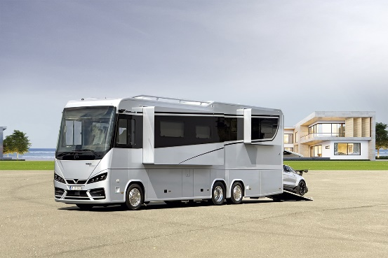**Motiv 1:**

Luxus-Reisemobile wie der VARIO Perfect 1200 Platinum von VARIOmobil sind kleine Villen auf Rädern. Von den edlen Wohnmobilen werden pro Jahr nicht mehr als 10 bis 12 auf Kundenwunsch individuell von Hand gefertigt. Für diese Premium-Manufaktur-Arbeit muss ein Kunde tief in die Tasche greifen – zwischen einer halben Million als Basispreis und etwa 2 Millionen Euro.

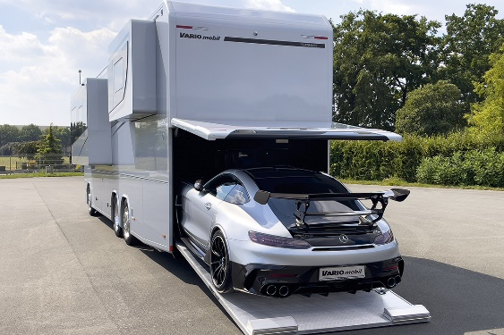 **Motiv 2:**

Die bis zu 12 Meter langen, knapp vier Meter hohen und bis 2,55 Meter breiten „VARIOmobile“ bieten auch genügend Platz für den smarten Zweitwagen. Ein kleines technisches Wunderwerk ist dabei die freitragende hydraulische PKW-Schiebe-Plattform mit 1.700 kg Tragfähigkeit.

**Bildquelle**: VARIOmobil Fahrzeugbau GmbH.

Abdruck honorarfrei mit Nennung der Bildquelle

**Bildlegenden:**

**Design-Heizköper auf Luxusreise -2-**

**Motiv 3:**

Ein Bild, das Wand, Im Haus, Badezimmer, Installationszubehör enthält.
In den aktuellen Badausstattungen von VARIOmobil setzt die Trendfarbe Schwarz eindeutige Akzente. Zehnder Quaro in Black Matt entspricht diesem Farbwunsch von VARIOmobil und wird bei verschiedenen Farblicht-Simulationen im Badbereich perfekt in Szene gesetzt.

Ein Bild, das Wand, Im Haus, Badezimmer, Toilette enthält.

**Motiv 4:**

Bei dem Design-Heizkörper für das stillste Örtchen in einem VARIOmobil entschied sich das Unternehmen für Zehnder Quaro in Black Matt. In Farb- und Formgebung sowie Modellgröße gab es laut Einkaufschef Stefan Rüter keine ernsthafte Konkurrenz auf dem Markt.

**Bildquelle**: VARIOmobil Fahrzeugbau GmbH.

Abdruck honorarfrei mit Nennung der Bildquelle

**Bildlegenden:**

**Design-Heizköper auf Luxusreise -3-**

Ein Bild, das Im Haus, Inneneinrichtung, Mobiliar, Wand enthält.
**Motiv 5:**

Die größte Herausforderung für die Innenausstattung eines VARIOmobils besteht in der Umsetzung höchster Kundenansprüche auf „kleinstem“ Raum – wie hier zu sehen im Wohnbereich.

Ein Bild, das Im Haus, Wand, Inneneinrichtung, Kissen enthält.
**Motiv 6:**

In der luxuriösen Schlafsuite des VARIOmobils lässt

es sich auch auf kleinstem Raum wie in den

heimischen vier Wänden träumen.

**Bildquelle**: VARIOmobil Fahrzeugbau GmbH.

Abdruck honorarfrei mit Nennung der Bildquelle